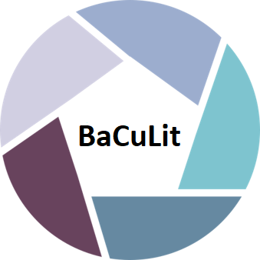
BaCuLit: Vermittlung bildungssprachlicher Lese- und Schreibkompetenzen im Fachunterricht. Ein Handbuch für Sekundarstufen und berufliche Bildung.

BaCuLit M8_2 AB4: Methoden der Leseanimation: Der Book slam

Book Slam - Buchpräsentationen im Wettstreit
Jahrgangsstufen 5 bis 13
Ein Book Slam¹ (to slam = zuknallen) ist eine schnelle Aktionsform, die sich deutlich von traditionellen Buchvorstellungen unterscheidet und deshalb Jugendliche besonders anspricht. Bei diesem Bücherwettstreit dürfen die Buchpräsentationen maximal 3 Minuten dauern. Jede Präsentation wird vom Publikum wie beim Eiskunstlauf mit Punkten von 10 bis 1 bewertet.
Ein Book Slam kann in einer Lerngruppe oder in einem größeren Rahmen stattfinden, z.B. als Veranstaltung für eine Jahrgangsstufe oder für die gesamte Schule, jede Klasse würde dann ein Team entsenden. Er kann während des Unterrichts stattfinden oder in der Freizeit. Das gesamte pädagogische Personal der Schule – Lehrkräfte, Erzieherinnen/Erzieher und Sozialpädagoginnen/Sozialpädagogen – kann an der Organisation beteiligt sein. Eltern können zum Book Slam eingeladen werden.
Buchauswahl
Hier kann die Lehrkraft eine Auswahl vorgeben oder die Schülerinnen und Schüler die Bücher ganz eigenständig auswählen lassen. Sachbücher und Graphic Novels sind für den Book Slam genauso geeignet wie Jugendromane.
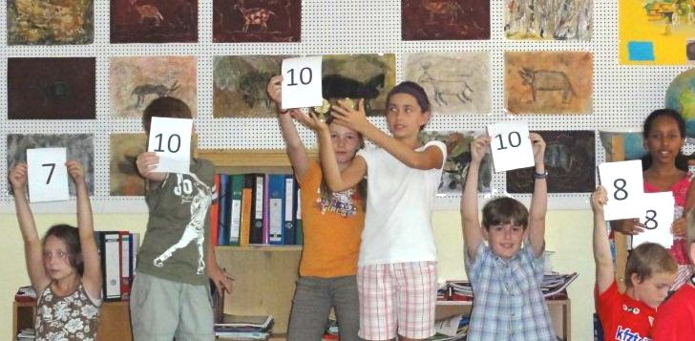

Präsentationen
Am besten ist es, wenn die Bücher von Teams präsentiert werden. Zum einen ist die Anzahl der Präsentationen geringer, zum anderen werden die Beiträge interessanter, wenn mehrere Personen beteiligt sind.
Jedes Team entscheidet sich für eine Präsentationsform², die zum Buch bzw. zur ausgewählten Textstelle und zu den Persönlichkeiten der Gruppe passt, z.B.
- Vorlesen mit zusätzlichen Gestaltungselementen (Geräusche, Musik, Kulisse, Gestik)
- Frei erzählen
- Rollenspiel
- Rap oder Lied
- Werbespot zum Buch
- Quiz
- Dialog zum Buch
- Interview
- ...
Durchführung
Eine gute Moderation ist beim Book Slam sehr wichtig. Das kann die Lehrkraft oder eine Schülerin oder ein Schüler übernehmen. Die Moderatorin bzw. der Moderator teilt das Publikum in Jury-Gruppen ein. Jede Gruppe erhält Karten mit den Ziffern 1 bis 10 für die Punktwertung. Zwei Zuschauer bzw. Zuschauerinnen sind für das Stoppen der Zeit verantwortlich. Sie erhalten dafür eine Stoppuhr und eine Trillerpfeife, die zum Einsatz kommt, wenn eine Gruppe die Zeit überzieht.
Nach jeder Buchpräsentation beraten sich die Jury-Gruppen und einigen sich nach einer Aussprache auf eine Wertung. Anschließend werden die Karten mit den Wertungen gleichzeitig gezeigt. Auf einer Tafel oder einem Flipchart werden die Ergebnisse für alle sichtbar festgehalten. Zehn ist die höchste Wertung, Eins die niedrigste. Zum Schluss werden die Punkte zusammengezählt und das Siegerbuch gekürt.
Nach dem Book Slam werden alle präsentierten Bücher ausgestellt und den Schülerinnen und Schülern Zeit zum Schmökern zur Verfügung gestellt.

¹ Angeregt durch den Poetry Slam entwickelte Dr. Stephanie Jentgens an der Akademie Remscheid den Book-Slam.
² Stephanie Jentgens: Buchvorstellungen im Schnelldurchlauf. IN: Deutsch – Unterrichtspraxis für die Klassen 5 - 10. Heft 14, 2008, Kallmeyer, Seelze, S. 8-11. Die CD-Rom des Heftes enthält Arbeitsblätter und Karteikarten, die die Erarbeitung der Beiträge für den Book Slam unterstützen.

Quelle: https://bildungsserver.berlin-brandenburg.de/bookslam (Abruf: Sept. 2022)

